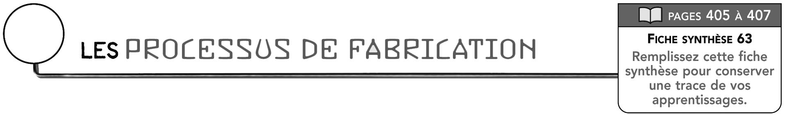
63

DÉFINITIONS
Le mesurage est
Le traçage est
L’usinage est
L’assemblage est
La finition est

EXEMPLES DE TECHNIQUES D’USINAGE
Le sciage

EXEMPLES DE TECHNIQUES D’ASSEMBLAGE
Emboîter

EXEMPLES DE TECHNIQUES DE FINITION
Poncer

